Cholesterol
Cholesterol is een belangrijke stof voor het lichaam. Het is een bouwsteen voor onder andere geslachtshormonen en voor de celmembranen. Cholesterol kan niet ‘los’ in het bloedplasma worden vervoerd omdat het niet oplost in water. Daarom wordt cholesterol vervoerd in de vorm van een lipoproteïne: een groot aantal vetmoleculen met daaromheen een aantal eiwitten. Een voorbeeld van een lipoproteïne dat cholesterol vervoert en afgeeft aan de cellen is het ‘Low Density Lipoproteïne’ (LDL).
Cellen die cholesterol verwerken, hebben een celmembraan met LDL-receptoren. Dat zijn eiwitten die er voor zorgen dat de cel LDL, en dus cholesterol, kan opnemen.
In afbeelding 4 is dit schematisch weergegeven. In de afbeelding zijn de moleculen en organellen niet op dezelfde schaal getekend.

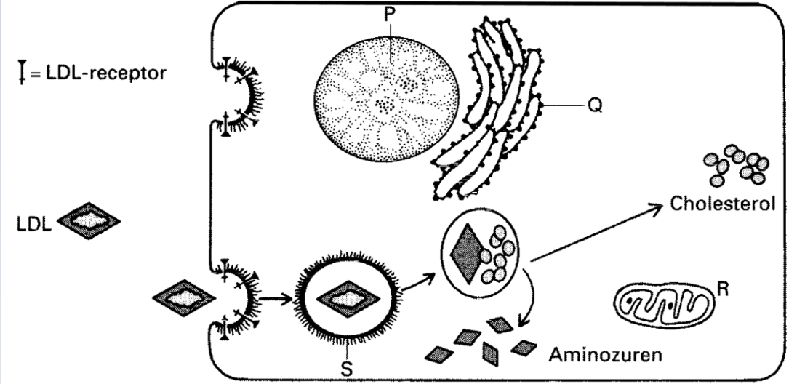
Afbeelding 4: schematische weergave van een cel die LDL opneemt

Welk van de aangegeven onderdelen P, Q, R of S produceert de LDL-receptoren?
- onderdeel P
- onderdeel Q
- onderdeel R
- onderdeel S

B
P geeft de celkern weer; Q het (ruwe) ER;
R een mitochondrium; S een blaasje met daarin LDL.
In het ruwe ER worden door middel van de ribosomen LDL-receptoren geproduceerd.
Deze worden vervolgens (met membraan en al) naar de celmembraan getransporteerd.

